Årsredovisning
Räkenskapsåret 2024
Med Kallelse Årsstämma 23 april
Föreningens uppgift är att tillhandahålla gemensamma vägar, upplysta och med bra
standard samt att vårda övriga ansvarsområden, allt till rimliga medlemsavgifter.
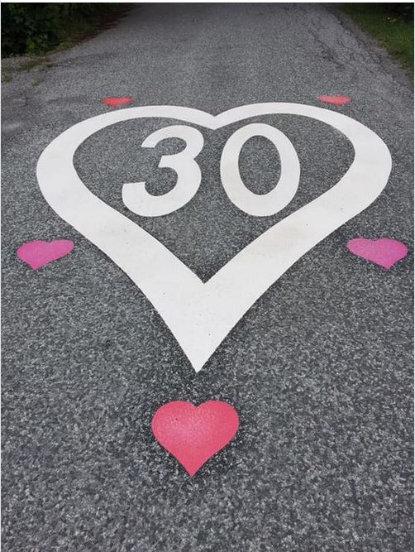

Berga Hacksta Vägförening (BHVF) Org Nr 717903-8208
 | Box 22  184 21 Åkersberga | www.bhvf.se  kontakt@bhvf.se

Innehållsförteckning
KALLELSE OCH DAGORDNIING för ÅRSSTÄMMA BHVF 2025-04-23 ii
Verksamhetsberättelse 1
Inledande sammanfattning 1
Årsstämma 1
Ekonomi 2
Lokaler 2
Vägunderhåll 2
Vinterväghållning 3
Vägbommen Skogsstjärnevägen 3
Vår vägbelysning – övergången till LED-teknik 3
Planen på övre Skogsstjärnevägen 4
Övriga ansvarsområden 4
Projekt som påverkar BHVF 4
Samverkan med Österåkers kommun och övriga samfälligheter 5
Säkerhet med fokus på skymmande häckar och träd 5
Viktbegränsingar på våra vägar - fråga 5
Villaförening bildas/återuppväcks? 6
En framåtblick 6
Bokslut för 2024 – Balansräkning 7
Bokslut för 2024 – Resultatrapport 8
Revisonsberättelse 10
Inriktning av verksamheten 2025 11
Övergripande – Verksamheten 11
Ekonomi 11
Samverkan med andra föreningar och med kommunen 11
Förslag till Budget Verksamhetsår 12

KALLELSE OCH DAGORDNIING för ÅRSSTÄMMA BHVF 2025-04-23
Plats: Folkets Hus Stationsgränd 10, Lokal Grynnan
Tid: 18.30 Insläpp och registrering fr o m 17.30
OBS Fullmakt vid delat ägande, samt för ombud för röstning
OBS! Medlem kan vara ombud för maximalt en (1) ytterligare fastighet
- Stämmans öppnande
- Val av presidium för stämman, fastställande av röstlängd mm
- Val av ordförande
- Val av sekreterare
- Regler för rösträtt vid val och beslut. Fastställande av närvaro- och ombudslista, tillika röstlängd
- Val av två justeringsmän, tillika rösträknare

- Stämmans behöriga utlysande – fråga om kallelse har skett i behörig ordning

- Fastställande av dagordning
- Anmälan av övriga frågor
- Behandling av styrelsens verksamhetsberättelse för 2024
- Revisionsberättelse – fastställande av resultat- och balansräkning för 2024
- Fråga om ansvarsfrihet för styrelsen
- Propositioner till stämman
- Fastställande av förelagd och föredragen debiteringslängd med angivna andelstal
- Beslut om föredragen budget för verksamhetsåret 2025
- Fastställande av preliminärt debiterad utdebitering för år 2025. Förslag: 3 500 kr/helt andelstal.
- Beslut om preliminär utdebitering av årsavgift 2026 med 3 500 kr/helt andelstal, för fakturering 2025 och med förfallodag 28 februari 2025.
- Fr.o.m. 2026 övergå till att skicka ut avgifter via e-post. Kräver insamlande av e-postadresser till samtliga fastigheter

- Motioner – Inga motioner inkomna vid utdelandet av kallelsen.
- Val av styrelse och suppleanter
  - Val av ordförande på 1 år
  - Val av två styrelseledamöter på 2 år
  - Val av en suppleant på 2 år

- Val av två revisorer på 1 år
- Val av valberedning
- Övriga frågor
- Att ta bort skyltarna med viktbegränsningar vid våra infarter? Frågan har ställts. Styrelsen anser att vi bibehåller dem för att skydda vägarna, trots olägenheter

- Stämmans avslutande

Verksamhetsberättelse

Inledande sammanfattning
Efter domen i Högsta Förvaltningsdomstolen 2024-02-20, ansökte BHVF sent i mars om avregisterering som redovsingsskyldig för mervärdesskatt. Detta beviljades av Skatteverket 2024-05-20 och trädde i kraft med omedelbar verkan. Detta skapade lite förvirring då vi före domen redan hade fakturerat årsavgiften inklusive mervärdesskatt. Se vidare under Årsstämma nedan!
Under 2024 kan vi notera följande större händelser, utöver ovan nämnda:
- Vid asfaltering av Sörgårdsvägen konstaterade styrelsen att Ga3 INTE börjar vid infarten från Norrgårdsvägen, utan ca 70/75 meter in på vägen. Därför betalade kommunen, efter påstötning, för den delen ca 50 kkr. I samband med asfalteringen anlades ett övergångsställe vid den korsande gång/cykelvägen.
- Det lutande skåp som finns i grönområdet Orkidévägen/Svärdsysslevägen tillhör inte eOn! Vi har försökt ta bort det på egen bekostnad men får inte! Vi tror nu att det kanske, plus något ytterligare skåp, tillhör Stadsnät. De är mycket svåra att komma i kontakt med för bekräftelse. Vi fortsätter dock! Skåpet ska tas bort, men på rätt sätt.
- Arbetet med att få rätsida på grusplanen Skogsstjärnevägen har pågått oförtrutet och kommer att fortsätta. Problemet är att det inte finns någon som erkänner sig som motpart och ansvarig.
- Övrigt:
  - Styrelsen har genomfört 11 protokollförda möten.
  - Vi har under året inte kallat in några suppleanter, utan bedrivit arbetet på de ordinarie ledamöterna.

Årsstämma
Föreningen höll årsstämma den 8 april i Folkets hus, Biograf Facklan. Stämman beslutade att sätta årsavgiften till 3 500 kr per helt andelstal, dvs att preliminärt fakturerad mervärdesskatt omvandlades till att ingå i årsavgiften.
Vidare beslutade stämman, att årsavgiften likt föregående år ska utdebiteras tidigare och preliminärt, dvs före årsstämman 2025, så att årsavgifterna är tillgängliga under större delen av aktuellt verksamhetsår. Den preliminära avgiften sattes till 3 500 kr. Avgiften fastställs slutligt av årsstämman 2025.
Stämman beslutade att till ordförande för BHVF välja Patrik Deshayes. Daniel Holgersson och Stefan Berggren valdes till ordinarie styrelseledamöter på två år. (I styrelsen ingår även Sara Hagelin och Robert Bergqvist, som valdes på två år av stämman 2023.)
Till suppleant valdes Larry Åberg på två år, utan närvaroplikt om inte särskilt kallad.
Till revisorer valdes Anders Engqvist och Krister Holmgren. Anders Engqvist anmälde att han efter ca 15 år önskar träda tillbaka och avgå som revisor vid stämman 2025. Valberedningen söker efterträdare.
Till valberedning valdes Achim Richarz.
Styrelsen konstituerades efter stämman (med Patrik även som sekreterare och firmatecknare) och har under året hållit 11 protokollförda möten. Tumregeln för ordinarie möten har varit tredje ”helgfria” söndagen i varje månad, med uppehåll för juli.

Ekonomi
Under 2025 har inflationen fortsatt vilket påverkar oss. Redan tidigare har styrelsen varit extremt sparsam och noggrann med utgifter.
Ett led i att förvalta gemensamma medel på bästa sätt är att vi aktiverat det sparkonto som BHVF har, men som varit vilande. Det kontot är nu räntebärande och genom att ha medel där i stället för på Plusgiro har BHVF fått en ränteintäkt på ca 14 500 kr.
Ett årsavgiftsärende gick till Kronofogden, men det avbröts då fastighetsägaren i fråga - efter flera påminnelser – betalade innan KF påbörjat indrivning.
Vi kan konstatera att pappersfakturor för årsavgifterna (sedan PostNord åter höjt portot, nu till 22 kr), totalt med tryckning och utskick, kostar i häradet av 10 000 kr (motsvarar ca 1 % av hela omsättningen!). Om BHVF i stället skickar via e-post landar kostnaden på 0 kr. Vi avser föreslå stämman att vi från 2026 övergår till att skicka fakturor via e-post. Det ställer krav på att vi då har aktuella mejladresser till samtliga.
Vi går in i 2025 med ett likviditetsöverskott, som gör att vi ska kunna fortsätta asfalteringen under detta år.
Med det sagt är föreningens ekonomi stabil, vilket medför att vi aktivt kan agera när behov uppstår, utan att hindras av brist på likvida medel. Om någon större, oförutsedd utgift uppkommer, finns möjlighet att utöver likvida medel ta ett kortfristigt lån hos Nordea. Under året disponerar sekreteraren ett betalkort kopplat till föreningens bankkonto. Anledningen är bland annat att månatligen kunna betala exempelvis kostnaden för vägbommen.

Lokaler
Styrelsemötena hålls i konferensrummet i The Public Hotel à 200 kr/gång.

Vägunderhåll
Aktuell väglängd- och yta som föreningen förvaltar är:
Väg | Längd m |  | Snittbredd m |  | Yta m²
Murgrönevägen |  | 476 | 3,5 | 1 666
Mistelvägen |  | 475 | 3,5 | 1 663
Svärdsysslevägen |  | 890 | 3,5 | 3 115
Rödsysslevägen |  | 660 | 3,7 | 2 442
Backsippevägen |  | 437 | 3,0 | 1 311
Guckuskovägen |  | 329 | 3,5 | 1 152
Skogsstjärnevägen |  | 639 | 3,5 | 2 237
Malvavägen |  | 764 | 5,3 | 4 049
Vallmovägen |  | 200 | 6,7 | 2 854
Orkidévägen |  | 245 | 3,5 | 298
Sörgårdsvägen |  | 363 | 7,0 | 2 541
En sammantagen längd av 5 478 m, med en total yta av 22 373 m².
Av ovanstående är grönmarkerade vägar helt omlagda. Dessutom är delar av Malvavägen och en stor del av Mistelvägen också omlagda. Uppskattningsvis 60/65 % av vägnätet är omlagt. Övriga vägavsnitt kvarstår, men även om behov finns, så är det inte akut

Vinterväghållning
Vinterväghållningen har blivit en kostsam post. Precis som för allt annat har inflationen drivit upp priserna. Man kan grovt uttryckt säga att en snöröjning kostar ca 15 000 kr, och med det blev det även för 2024 en stor post. Mängden snö som kommer ned kan vi varken styra eller förutse. Det blir vad det blir. Priset per röjning kan konkurrensutsättas. Vi har hittills haft Peab som entreprenör. Styrelsen gjorde en sondering och fick erbjudanden från andra där kostnaden hamnade på ca 20 000 kr.
Att ha en större aktör blir inte det billigaste men styrelsen bedömer det som säkrast. Man kan kanske finna en enskild entreprenör med maskiner till lägre pris, men då löper man risken att kanske inte få röjt vid ett snöfall pga. maskinhaveri eller personalbrist. Det är styrelsens uppfattning att det finns ett värde i att kontraktera en entreprenör som förfogar över såväl personell som teknisk redundans. Därför anser styrelsen att en större aktör med reserver är att föredra. Dock håller vi varje år en diskussion om Peab är ett rimligt alternativ ekonomiskt. Hittills har så varit fallet.

Vägbommen Skogsstjärnevägen
Under 2024 uppgraderades den tidigare 2G-tekniken äntligen till 4G. Det innebär att vi har en fungerande lösning för framtiden, och det har också inneburit att uppdateringar går fortare i och med modernare teknik. Vi kan konstatera att denna teknik är överlägsen metoden med dosor som vi tvingades till tidigare.

Vår vägbelysning – övergången till LED-teknik
Den under föregående år införda övergången till LED-lampor ger fortsatt lägre strömförbrukning. Besparingen för perioden 1 juli 2023 – 30 juni 2024 är ca 300 000 kr relativt perioden 1 juli 2022 – 30 juni 2023. Ett antal armaturer har fått bytas på garantin. Möjligen beror det på att någon – förmodligen eOn – kopplade ihop BHVF anläggning med belysningen utanför förskolan vid Norrgårdsvägen. Matning från två håll ledde till kortslutning. Det fick till följd att ca 1/3 av våra lampor var bortkopplade under några dagar, innan vi via personal från OneNordic isolerat felet. Det tog ytterligare tid att finna den felaktiga kopplingen. Det krävde såväl tid som resurser. Dock har det inte belastat BHVF i annan mening än att vissa armaturer var släckta, vilket är illa nog. Möjligen har dessa kortslutningar skadat våra armaturer och därmed tvingat fram garantiutbyten. Flertalet ligger i just i den berörda slinga som matas från aktuell station. Tyvärr kommer vi inte ifrån att vår anläggning matas från 3 olika stationer i området, vilket gör att vi betalar 3 fasta avgifter. Det kan dock vara en fördel med redundans i el-matningen!

Garantin efter installationen går ut den sista juni 2025 och vi överväger om vi ska återuppta någon form av underhållsavtal. Det kommer i så fall inte att tecknas med OneNordic som avslutat sin verksamhet i norra Stockholm pga. bristande lönsamhet. Styrelsen har idag några alternativ som vi börjat undersöka, och beslut om eventuellt underhåll och dess omfattning kommer att tas under våren 2025.

Planen på övre Skogsstjärnevägen
Detta vägavsnitt har ända sedan LSS-boendet byggdes varit ett ständigt bekymmer, främst för de boende kring planen. Höga hastigheter och en kraftigt ökad trafikintensitet till/från LSS-fastigheten leder till att vägen, som inte är asfalterad, blir sönderkörd. Att bara asfaltera går inte; man måste dränera bort dagvattnet.
Det är fortsatt styrelsens uppfattning att dräneringen, som orsakats av att LSS-boendet uppförts, INTE kan vara vägföreningens ansvar! Redan hösten 2023 tillskrev vi kommunens Bygglovsenhet. Det blev än mer aktuellt sedan Roslagsvatten slagit fast att anslutning ligger utanför deras ansvarsområde. Det är inte helt ologiskt att tycka, att kommunen genom sitt bygglov till LSS-boendet skulle ha ändrat gränsen för var Roslagsvattens ansvar går, och därmed inkludera fastigheten med LSS-boendet. Det är en form av underlåtenhet; en uppfattning som delas av REV Advokatbyrå Optimus. Det är den linjen vi nu driver. Fastigheten närmast uppfarten har bytt ägare och vår strategi är att parallellt driva frågan. Bygglovsenheten är dock inte särskilt responsiv. Efter att sent i augusti 2024 äntligen ha fått en handläggare hos bygglov lyckades vi få till ett möte i oktober. Sedan dess är det ganska tyst, trots ett antal mejl med begäran om status. Den 20 december, sen eftermiddag, kom äntligen ett svar från handläggaren att inget hänt som fört ärendet framåt. Vi kommer fortsätta driva linjen att ansvar ligger hos den som medgivit bygglov. Att vi inte kommit längre beror inte på att vi inte engagerar oss eller försöker - men vi ignoreras på ett väldigt arrogant sätt. Vi ger dock inte upp!

Övriga ansvarsområden
BHVF ansvarsområde benämns formellt Ga3, och detta omfattar även samtliga skogs- och grönområden som finns innanför gränserna. För 2024 hade vi budgeterat 50 000 kr för vård av grönytor – utöver gräsmattan mellan Vallmo/Orkidé/Guckuskovägarna som Dag Frisell håller i välvårdat skick genom klippning. Vi har under året, inom ramen för budget, genomfört viss avstädning samt nedtagning och borttransport av torra och farliga träd i såväl fornminnesområdet som området ovanför stora gräsplanen.

Projekt som påverkar BHVF
Ytterligare fastigheter kan komma att anslutas till fiber, vilket tyvärr medför att nylagda vägar måste grävas upp och lagas. Det är surt, men inget BHVF vare sig kan eller ska stoppa. När en entreprenör avser lägga ny fiber som medför uppgrävning av någon eller flera av våra vägar, upprättas ett s.k. markavtal som dels ger föreningen ersättning, dels grund för att bevaka att återställning sker på ett godtagbart sätt. Detta gäller även vid nybyggnation.

Samverkan med Österåkers kommun och övriga samfälligheter
Under året har ett formellt möte (i november) hållits med kommunen.

Samverkan med övriga vägsamfälligheter i Österåker har på ett påtagligt sätt aktualiserats. Vi har tillsammans med de flesta större vägsamfälligheterna vid ett möte i slutet av november aktiverat den grupp som ”slumrat” för att tillsammans kunna ha en aktiv dialog med kommunen om gemensamma frågor, med regelbundna möten – typ två gånger per år.

Säkerhet med fokus på skymmande häckar och träd
Fortsatt gäller att träd, buskage och annat skymmande vid vägkorsningar och utfarter inte får överstiga en höjd av 90 cm för att möjliggöra fri sikt för bilister och cyklister som färdas på vägen, och därmed undvika incidenter och skador.
Vi uppmanar samtliga medlemmar att ta del av den information som finns på www.bhvf.se om vad man som fastighetsägare är skyldig att iaktta gällande höjd på buskar och allt som skymmer sikt vid utfarter och korsningar.

Viktbegränsingar på våra vägar - fråga
Vid samtliga sex infarter till vårt område finns skyltar som anger begränsat axeltryck på 4 ton för fordon som (utan särskilt tillstånd) framförs på våra vägar. Skälet är enkelt: att skydda våra vägar från att tunga fordon kör sönder dem, och då särskilt kanterna som är den svaga delen. Vid möte tvingas tunga fordon ut på kanten, vilket medför risk för skada. Tyvärr innebär det att vissa åkerier vägrar genomföra leveranser utan tillstånd från BHVF styrelse. En olägenhet när det uppträder. Särskilt framstår vissa som väldigt ”oflexibla” (läs: DHL) medan andra anpassar vilka fordon som man skickar med avseende på vilket gods som ska levereras. Det aktualiserar frågan om vi ska behålla begränsningarna eller inte. Det är BHVF själva som beslutar!

Det som talar för (vikt)begränsningar är att vi skyddar våra vägar. Kommer ett större fordon in och kör sönder en eller flera vägar och vi inte kan bevisa vem det är, så kommer BHVF att få stå kostnaden för återställandet. Det kan bli dyrt, då det inte finns försäkringar för detta.
Det som talar emot är att livet som boende blir enklare då man inte behöver komma ihåg begränsningarna när man beställer något som kräver tung transport. Styrelsen behöver då inte heller utfärda dispenser, bevaka de tunga transporterna och hålla reda på vilka som genomför dem (som idag). Problemet blir inte enklare om man beaktar att vissa vägar ligger på mer sank mark, att vissa vägar tål mer än andra och att känsligheten för belastning kan vara beroende av årstid – som vid tjällossning. Styrelsen avser att debattera frågan på årsstämman, under punkten övrigt, och komma till ett beslut.

Styrelsens uppfattning är att (vikt)begränsningen, och därmed nuvarande skyltning – trots vissa praktiska olägenheter – ska bibehållas, för att skydda våra vägar från allvarliga skador.

Villaförening bildas/återuppväcks?
Från tid till annan har det framkommit önskemål om saker/aktiviteter som vägföreningen önskas genomföra. Styrelsen har dragit slutsatsen att då en samfällighetsförening grundas på mycket specifika förutsättningar och regler (angivna i förrättningsdomen) ska man inte blanda ihop det. Det finns nu en kärna av fastighetsägare som vill (åter)starta en separat villaförening (helt skild från BHVF) för att tillvarata dessa intressen. Bortsett från att en sådan kan engagera sig i frågor som en samfällighet inte kan, är den också fri att söka EU-bidrag för verksamheter och aktiviteter. Det blir heller ingen sammanblandning med BHVF, till exempel beträffande moms, som vi som samfällighet slipper. Se vidare informationsblad som kommer att distribueras separat.

En framåtblick
Under 2025 avser vi att fortsätta driva frågan om vem som bekostar dräneringen av planen Skogsstjärnevägen. Styrelsen anser inte att BHVF ska bekosta detta. När detta är klarlagt och genomfört ska vi förbättra vägytan, i avsikt att minimera damm och lera, få bort gropar och dämpa hastigheten på fordon som passerar planen.
Vidare hoppas vi kunna fortsätta att lägga nya slitageytor på kvarvarade, ännu ej åtgärdade vägar. Utan rangordning står Guckuskovägen eller Vallmovägen sannolikt på tur.
Parallellt med det avser vi, inom ramen för budget, att vårda de ansvarsområden som Ga3 anger.
Det är dags (vart 5:e år) att dagvattenbrunnar åter töms på sand i uppsamlingsfickorna. Annars kan sand strömma ut i dagvattennätet och orsaka skada, som i så fall drabbar BHVF.
Vidare behöver vi se över samtliga diken. De kan över tid ha fyllts ut och dränerar då inte bort vatten från vägkropparna i tillräcklig utsträckning. Denna översyn görs dock först sedan alla vägar fått ny asfalt.
Som alltid: vi vet vad vi har, vi vårdar det tillsammans, vi ser vart vi är på väg, och vi styr mot upprättade mål. Att ha en egen vald styrelse leder till att inbetalda avgifter till övervägande del går till föreningens ansvarsområden. Vi slipper då att det offentliga tillsätter en syssloman som arvoderas baserat på marknadsmässiga lönevillkor, vilket skulle sluka medel vi annars kunnat nyttja för att förbättra vårt gemensamma vägnät!

Åkersberga i mars 2025

Patrik Deshayes / Ordf. och Sekr. Daniel Holgersson

Sara Hagelin Stefan Berggren

Robert Bergqvist

Bokslut för 2024 – Balansräkning
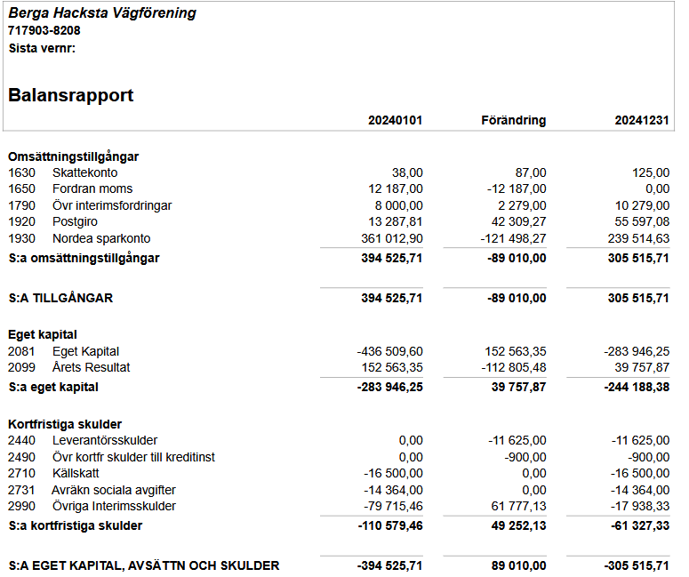

Bokslut för 2024 – Resultatrapport
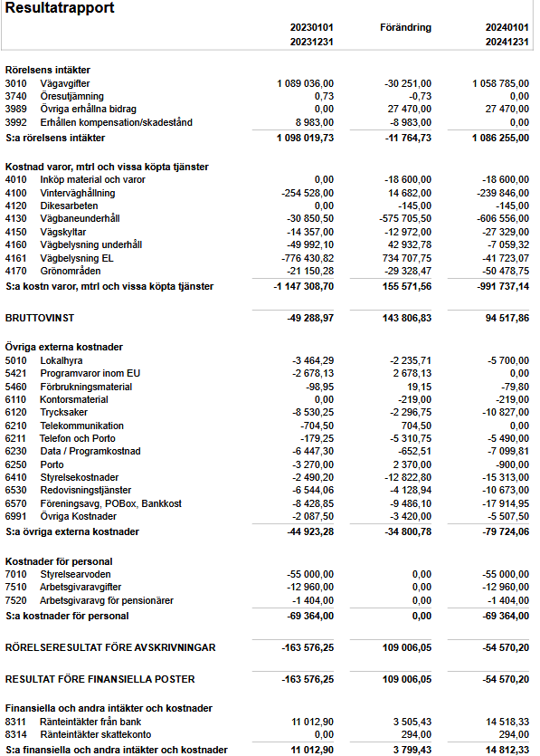
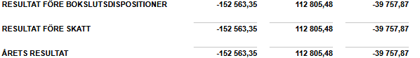

Revisonsberättelse
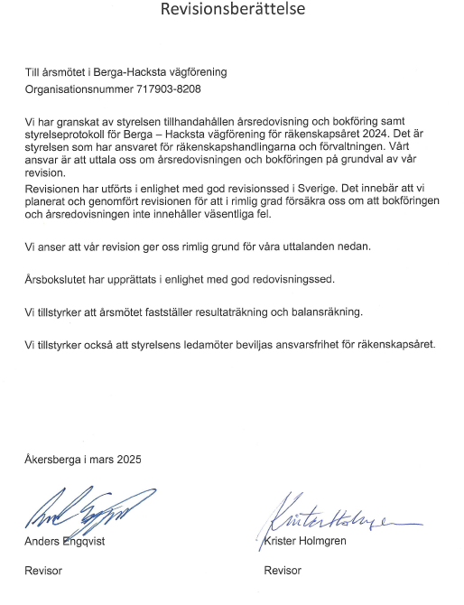

Inriktning av verksamheten 2025

Övergripande – Verksamheten
- Fortsätta driva frågan om planen vid övre Skogsstjärnevägen.
- Förnya målningen av våra ”30-Hjärtan” vid infarterna.
- Planera för fortsatt asfaltering enligt plan.
- Åtgärda under perioden akuta underhållsbehov, som till exempel skador efter vintersäsongen, klottersanering, dikesgrävning etc.
- Genom PEAB (huvudsakligen) sköta drift, såsom vinter- och sommarväghållning.
- Bevaka förningens intressen gentemot vår omvärld, såsom Trafikverket och kommunen. Vad avser kommunen då särskilt de forum som planeras återuppväckas (se ovan). Via dialog informera och påverka vad som händer i och runt föreningens område.

Vi är alla delaktiga i den förening som vi förvaltar. Man kan tycka att det är otidsenligt, men det är vad vi har att förhålla oss till under överskådlig tid! Föreningen har en styrelse och vi har en årsstämma som historiskt samlat ca 10–12 % av medlemmarna. Föreningen har en lekmannastyrelse. Vår ambition är att vi ska öka aktiviteten bland alla medlemmar för att – som redan gäller för många – ha det gemensamma för ögonen. Exempel är att organisera en arbetsgrupp för städdagar, bestående av icke styrelsemedlemmar.
Det handlar inte alltid om stora saker eller formella positioner, men målet är att mer än 50 % av medlemmarna gör någon form av insats för det gemensamma och att vi därmed kan komma bort från känslan av att en ”minoritet” sätter regler som påverkar alla.
Vi kommer inte att med det tillfredsställa allas behov vid varje tillfälle, men vi skapar en förståelse för de uppgifter vi gemensamt har att lösa, vad som styr vad vi gör i stunden och vad vi tvingas skjuta på. Det är den väg som vi har som ambition att vandra – att vi har samhörighet i vad vi gör, när vi gör det och varför – med de medel som alla har bidragit med!

Ekonomi
- Inom ramen för budgeterade intäkter vara restriktiv med utgifter för att koncentrera tillgängliga medel mot investeringar.
- Höja arvodena till styrelsen till 75 000 kr + lönebikostnader samt för revisorerna på motsvarande sätt. Beslut fattas av stämman den 23 april.
- Nogsamt följa likviditeten, då inkomsterna består av avgifter 1 gång/år.

Samverkan med andra föreningar och med kommunen
Vi ska fördjupa samarbetet med övriga vägsamfälligheter i Österåker samt med kommunen genom det samverkansorgan som återuppstått. Det finns många beröringspunkter och mycket kompetens att dela!

Förslag till Budget Verksamhetsår
